练习1.5 输出多行字符串和单双引号

**在自己的文件夹中，按题单要求完成以下操作：**

1. 定义一个字符串变量，设置字符串的值变量名字为name，值为你的名字
2. 声明四个字符串变量，值分别如下

（1）I like 'JavaScript'

（2）I like "JavaScript"

（3）I like \"JavaScript\"

（4）I like \'JavaScript\'

实现的效果应如下图所示：

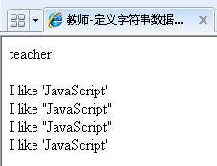

将网页源代码和运行结果粘贴在下面：

<script type="text/javascript">

var name='王昱霏<br\>',a,b,c,d;

var a='I like JavaScript';

var b='I like "JavaScript"';

var c='I like \"JavaScript\"';

var d='I like \'JavaScript\'';

document.write(name+"<br\>");

document.write(a+"<br\>");

document.write(b+"<br\>");

document.write(c+"<br\>");

document.write(d+"<br\>");

**任务完成后，把自己的文件夹，上传到教师机中。**